11^{ο} ΓΕΛ Ηρακλείου Σχολικό έτος 2015-16

Φύλλο εργασίας
Υποδοχείς πίεσης – Μηχανοϋποδοχείς. Μελέτη του βαθμού ευαισθησίας του δέρματος

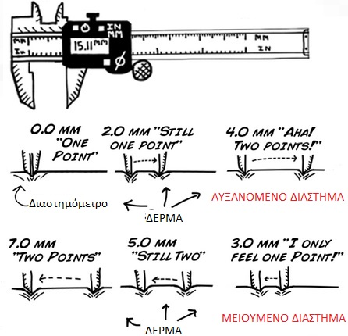

Προσοχή!
1. Ακίδες ή οδοντογλυφίδες στοιχισμένες
2. Μάτια κλειστά

Να συμπληρώσετε τον παρακάτω πίνακα με «2» αν ο συμμαθητής σας αισθάνεται δύο μύτες και με «1» αν ο συμμαθητής σας αισθάνεται μία μύτη.

mm | Κεφάλι (Μέτωπο ή Μάγουλο) | Πλάτη ή Σβέρκο | Χέρια (Πήχης ή Παλάμη) | Δάχτυλα χεριού | Πόδια (μπούτι ή γάμπα) | Πόδια
3.75
7.5
15
30
60

Τι συμπέρασμα βγάζετε ως προς την πυκνότητα των υποδοχέων της πίεσης στα διάφορα μέρη του σώματος; Ποιο μέρος παρουσιάζει τη μεγαλύτερη και ποιο τη μικρότερη πυκνότητα;
______________________________________________________________________________
____________________________________________________________________________________________________________________________________________________________
______________________________________________________________________________
______________________________________________________________________________
______________________________________________________________________________

